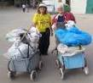
דף 275
מהאשפח של עדה ונורית
אוגוסט 2014
נשפך מן הפח- לאדם שיש לו רק פטיש, כל דבר מתחיל להראות כמו מסמר
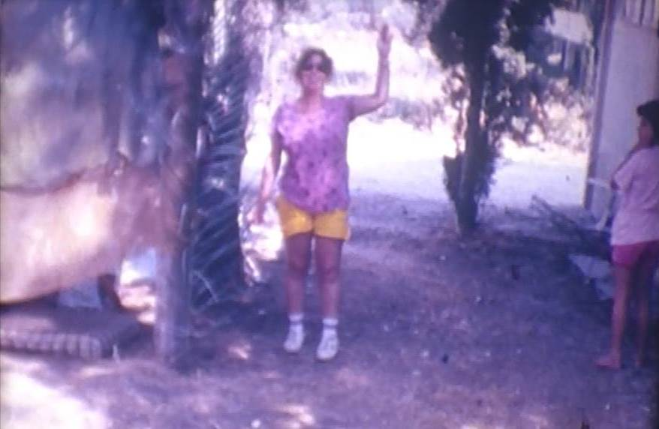
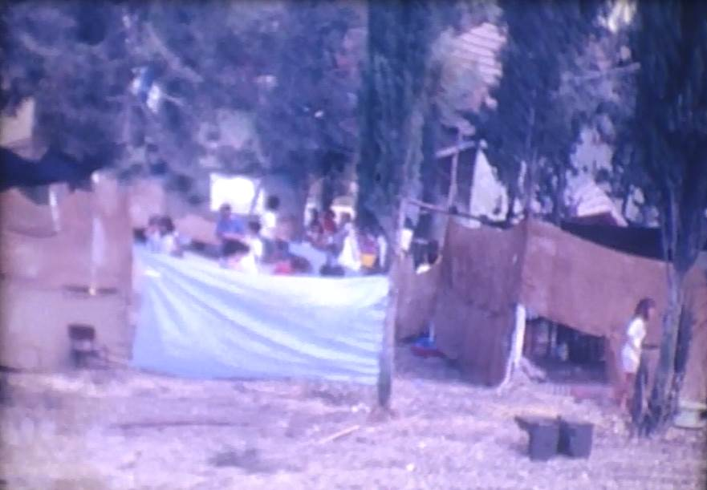
עולה על גדותיו- נגמר החודש הראשון של החופש הגדול ואיתו גם רוב הקייטנות. בתמונות למטה -1987 הקייטנה שאורגנה ע"י דינה דודאי ליד חדר ההתעמלות דאז היום ביתם של משפחת שטח (הבית מציץ בין הברושים)

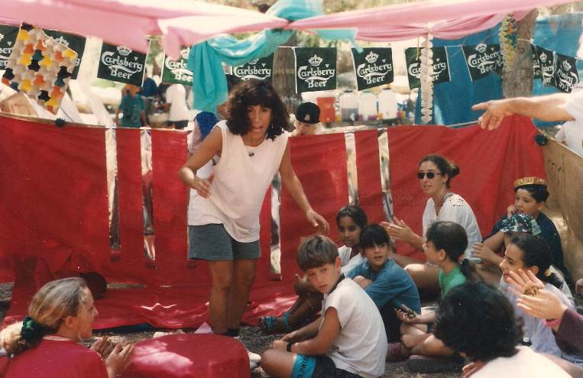
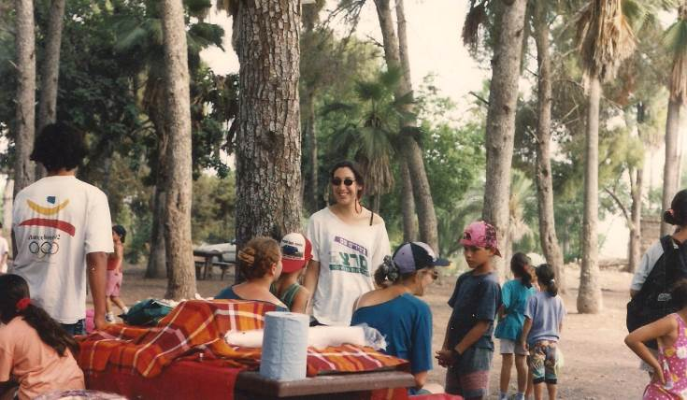
1995 קייטנה שאורגנה ע"י מלכה צמח. מימין - עומדת אביטל הנדל, יושבות גלי הגלר ונועה גידרון. משמאל- מאחור- גד פלג אילן הנדל נועה שרף, מקדימה- בן סדן הדר מוטל ועומדת אורנה אבידן

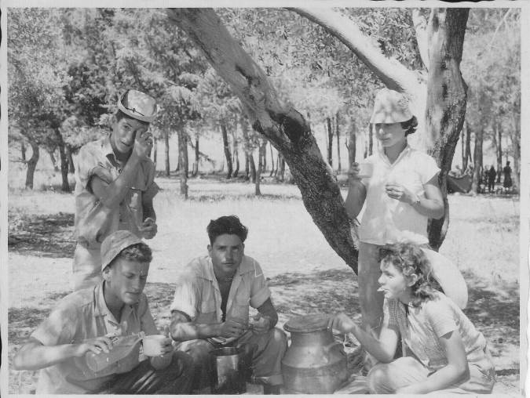
במחנה ביער חולדה בשנות ה- 50, מימין - נאוה סיבהי, אביטל אבנון ,עמירם בר- טורא, שי חולדאי, יובל אלבינצר עומד

שבוע טוב שקט רגוע בלי מלחמות
עדה ונורית פ.

